

Git est un logiciel de gestion de versions décentralisé. C'est un logiciel libre créé par Linus Torvalds

Def gestion de versions :

La **gestion de versions** consiste à maintenir l'ensemble des versions d'un ou plusieurs fichiers (généralement en texte ). Essentiellement utilisée dans le domaine de la création de logiciel elle concerne surtout la gestion des codes source.

Lien d’installation de git :

<https://www.youtube.com/watch?v=hPfgekYUKgk>

lien utile :

vidéo d’explication de git : <https://www.youtube.com/watch?v=hPfgekYUKgk>

un cours sur OPENCLASSROOMS : <https://openclassrooms.com/fr/courses/2342361-gerez-votre-code-avec-git-et-github>

Comprendre GIT

Ouvrir git Bash ou votre terminal Windows  :

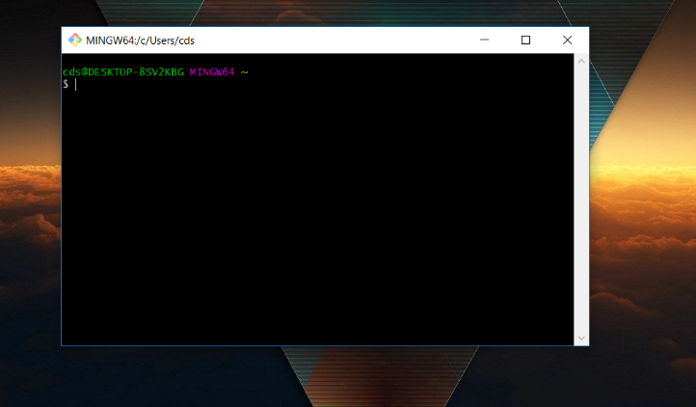

Git bash permet le paramétrage de git et l’envoi du projet avec des commandes

Donc avant de commencer d’utiliser la commande git –version pour voir si git c’est bien installer

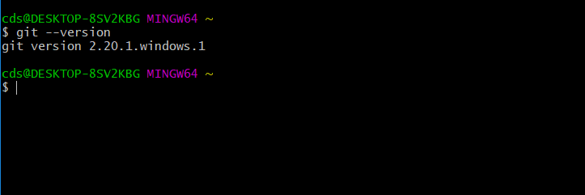

Ensuite il faut définir ton identité dans git lors des modifications c’est le nom et l’email qui va être visible

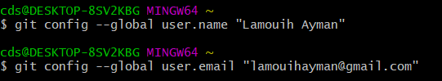

Ensuite dans votre répertoire il faut utiliser la commande git init pour initialiser votre projet

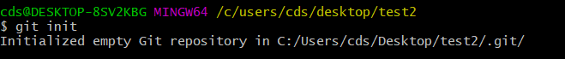

Dans le projet un fichier .git va être créer

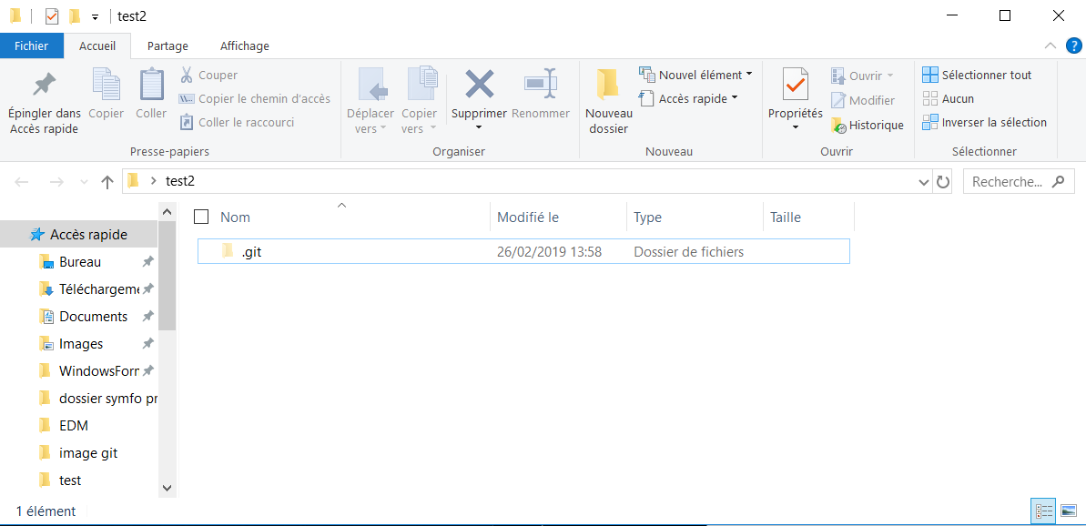

La commande git status permet d’avoir une idée global du projet pour l’instant le terminal nous renvoie rien car le projet est vide

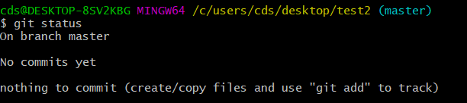

Maintenant nous allons utiliser git status avec un fichier index html

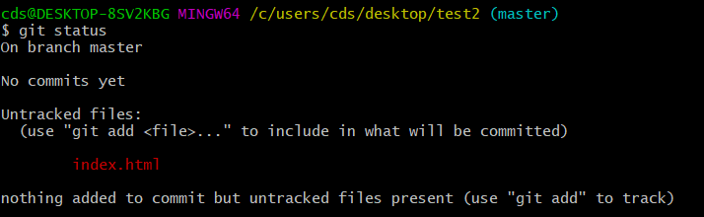

Maintenant pour enregistrer l’états actuel projet sa se passe en deux étape la sélection

* git add nomFichier ( permet de faire la sélection )
* git commit -m "commentaire" ( permet de faire une copie du projet )

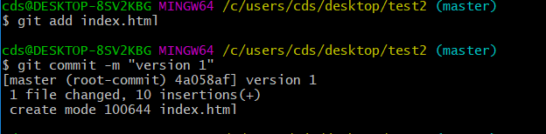

Maintenant je veux ajouter à mon index un paragraphe donc faire une deuxième capture du projet je recommence la même manipulation je sélectionne et je fait une copie

Version 2 :

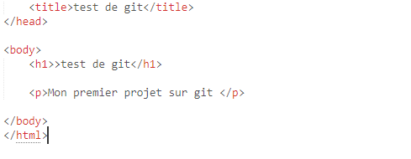

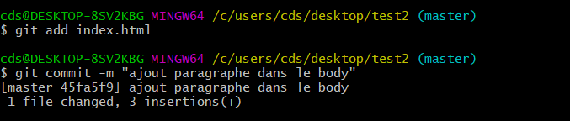

Pour avoir l’historique de toute les modifications la commande git log

On peu voir les deux dernier commit du récent au plus ancien avec le nom de l’auteur la date et une explication .

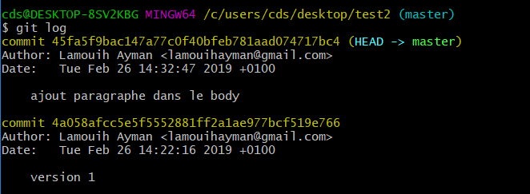

Notion de branch sur git

Les branch sur git permet de faire une copie du projet initial en tout sérénité et donc plus tard la supprimer et la fusiner avec le vrai projet .



Pour connaitre les branch créer on utilisé la commande git branch on peut voir la branch  Mabranch

et la master créer automatiquement par git on peu la voir en vert car actuellement on se trouve à l’intérieur

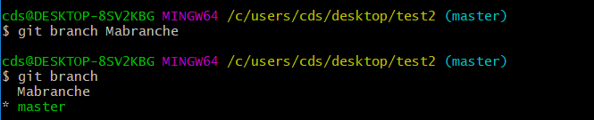

Pour changer de branch on utilise la commande git checkout nomBranch sur le terminal

Maintenant vous pouvez voir bleu que la master est devenu Mabranche

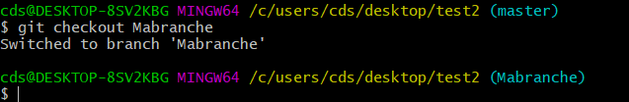

Je peu maintenant faire une copie de mon projet sur cette nouvelle branch

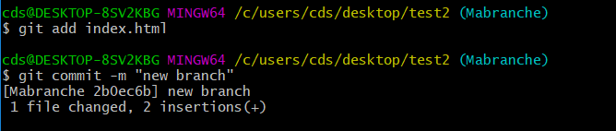

Pour vérifier la copie dans la nouvelle branch j’utilise git log

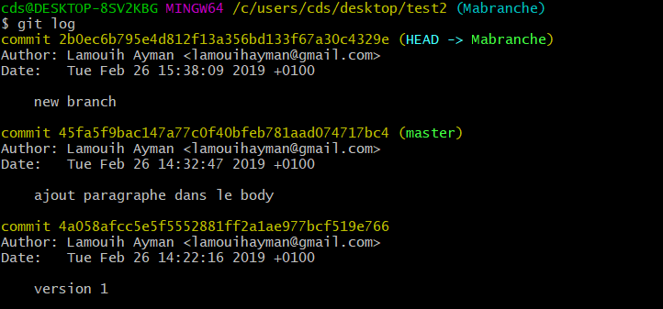

Maintenant que le travail me convient bien je peux basculer sur la branch master et fusionner le projet de la branch « Mabranche» dans la master avec le git merge et le nom de la branch à fusionne ici Mabranche .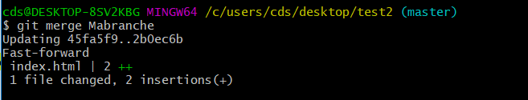

Et vérifier que tout c’est bien passé avec un git log

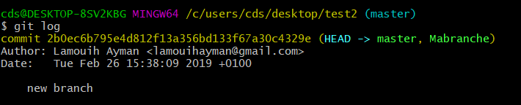

Maintenant que la branch « Mabranch » ne sert plus on peut la supprimer avec git branch -d nombranch (Attention être sur de la suppression)

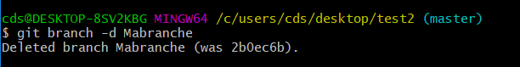

Pour vérifier la suppression on utilise la commande git branch

C:\Users\cds\Desktop\image git\affiche.PNG

**La collaboration avec d’autre personne avec le dépôt distant**

Le dépôt distant va nous permettre de déposer notre projet et qu’il soit accessible par tous et les personnes de mon équipe puisse récupérer le projet et à leurs tours de modifier ou partager .



On va créer ce dépôt distant sur github qui est un plateforme de partage de code source

Pour commencer il faut créer un compte

Ensuite créer un nouveau repository et céer

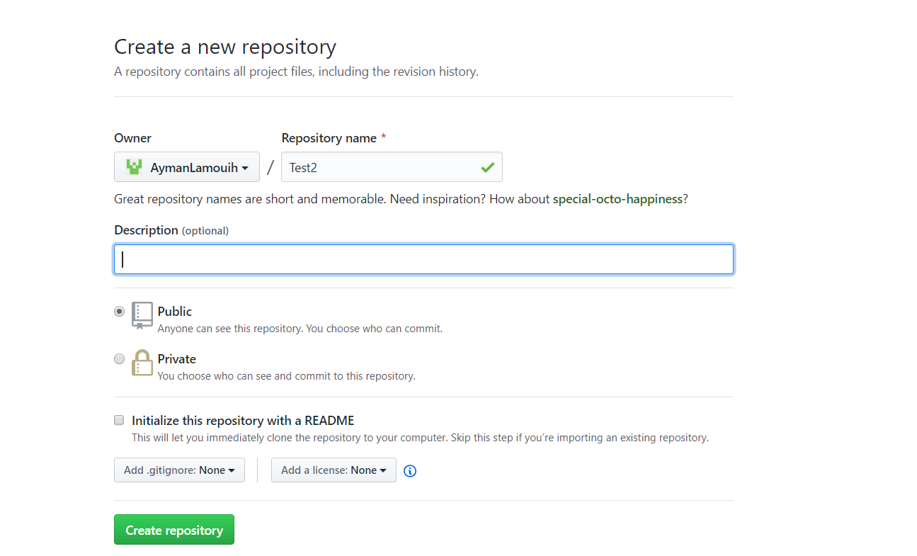

Ensuite après avoir créer le repository il reste une dernier étape faire le lien avec le dépôt local ,

Pour cela il faut utiliser la commande git remote add origin et l’url du déposé .

Git hub fait le travail pour nous il nous montre les commandes à utiliser avec le url

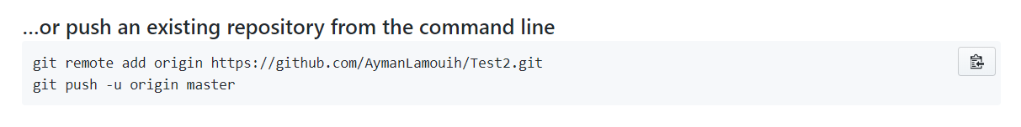

Insert la commande git remote add origin dans votre terminal



Pour vérifier la connexion au dépôts utiliser la commande git remote et il montre le dépôt distant qui s’appelle origin

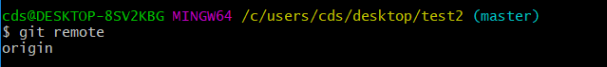

Maintenant pour faire un depot il faut utiliser la commande git push origin master

(Le origin est pour le nom du dépôt et le master pour le nom de la branche )

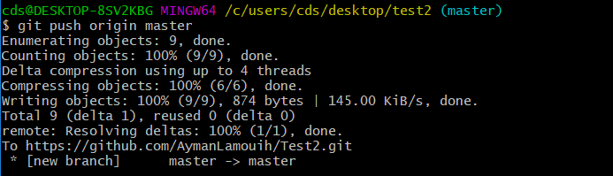

Ensuite aller vérifier dans github l’envoi

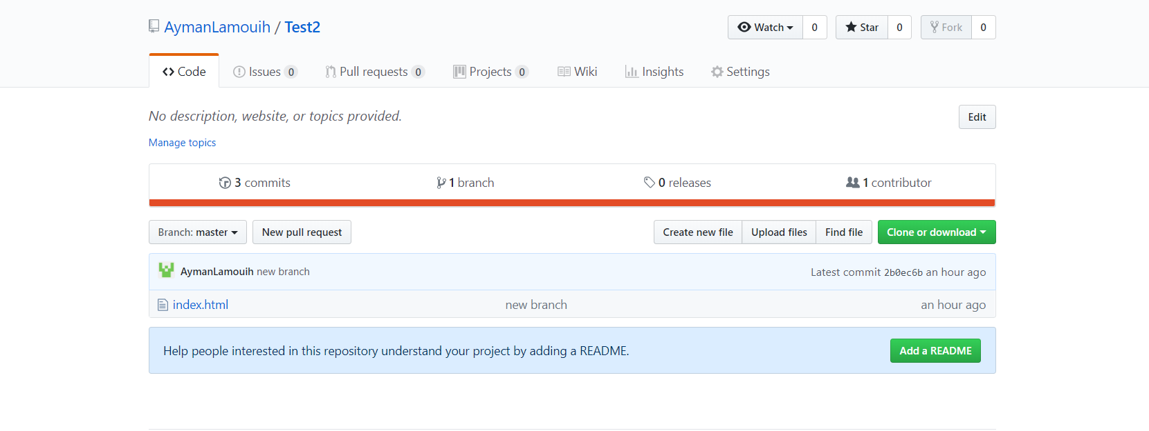

Pourquoi git ?